Verkeersbesluit gemeente Amersfoort wijk Vermeerkwartier: het instellen van een parkeerverbodszone op een deel van de Dorresteinseweg
Zaak nr. 112864

Burgemeester en wethouders,
INLEIDING
Bevoegdheid:
Op grond van artikel 18, eerste lid, onder d, van de Wegenverkeerswet 1994 is het college van burgemeester en wethouders van de gemeente Amersfoort bevoegd dit verkeersbesluit te nemen. Op 21 februari 2024 is deze bevoegdheid in het Bevoegdhedenbesluit Gemeente Amersfoort 2024 door het college van burgemeester en wethouders gemandateerd aan de afdelingsmanager Stad en Ontwikkeling.
OVERWEGINGEN TEN AANZIEN VAN HET BESLUIT
Besluitverplichting
Op grond van artikel 15 van de Wegenverkeerswet 1994 dient er in de volgende gevallen een verkeersbesluit te worden genomen:
- De plaatsing of verwijdering van verkeerstekens en onderborden (opgenomen in artikel 12 van het Besluit administratieve bepalingen inzake het wegverkeer), voor zover daardoor een gebod of verbod ontstaat of wordt gewijzigd.
- Maatregelen op of aan de weg tot een wijziging van de inrichting van de weg of het aanbrengen of verwijderen van voorzieningen ter regeling van het verkeer, indien de maatregelen leiden tot een beperking of uitbreiding van het aantal categorieën weggebruikers dat van een weg of weggedeelte gebruik kan maken.
Procedure
Conform artikel 24 van het Besluit administratieve bepalingen inzake het wegverkeer is er overleg geweest met de politie.
Motivering
De Dorresteinseweg is een weg als bedoeld in artikel 1, lid 1 onder b van de Wegenverkeerswet 1994 en is gelegen binnen de bebouwde kom van Amersfoort. Deze weg is in beheer bij de gemeente Amersfoort. De gemeentelijke wegencategorisering van Amersfoort sluit aan op de categorisering zoals bedoeld in het landelijke beleid Duurzaam Veilig Wegverkeer. De Dorresteinseweg is gecategoriseerd als erftoegangsweg, wat inhoudt dat de verkeersfunctie van deze weg ondergeschikt is aan de verblijfsfunctie.
Op de Dorresteinseweg worden voertuigen op de rijbaan geparkeerd in de vorm van vakmarkering op de rijbaan. De Dorresteinseweg maakt onderdeel uit van een belangrijke fietsroute. Ook maakt de Dorresteinseweg onderdeel uit van een busroute. De busvervoerder, Keolis heeft aangegeven dat de straat hier te smal is in combinatie met de hoeveelheid tegemoetkomend fietsverkeer. Daarom wordt het profiel van de fietsstraat met de rabatstroken doorgetrokken, waardoor de parkeerstrook opgeheven moet worden.
Als gevolg van een herinrichting van dit weggedeelte worden de parkeerstroken opgeheven en toegevoegd aan de rijbaan. Daarmee neemt de rijbaanbreedte toe. Door die extra ruimte neemt de onderlinge afstand tussen elkaar tegemoetkomende of inhalende bestuurders ook toe. Door die maatregelen wordt de veiligheid op de weg voor met name fietsers en bromfietsers verzekerd, en in
het algemeen van weggebruikers en passagiers verbeterd.
De automobilisten die momenteel parkeren op de parkeerstrook kunnen gebruik maken van het parkeerterrein bij de naastgelegen flat of in de omliggende straten.
Aan de oostzijde van de Dorresteinseweg, tussen de beide kruispunten met de Robijnweg, geldt momenteel al een parkeerverbod. Om te voorkomen dat er alsnog op de westzijde Dorresteinseweg geparkeerd wordt, moet er een parkeerverbod ingesteld worden aan beide zijde van de weg.
Door een parkeerverbodszone in te stellen op de Dorresteinseweg wordt voorkomen dat voertuigen op de weg geparkeerd staan en wordt de doorgang van het verkeer gewaarborgd. Dit parkeerverbod wordt gerealiseerd door ter hoogte van het kruispunt van de Dorresteinseweg met de Diamantweg en ter hoogte van de Dorresteinseweg met de Robijnweg de borden E1 (begin/einde zone) van bijlage 1 van het RVV 1990 te plaatsen. Door een parkeerverbodszone in te stellen worden de bestaande borden E1 overbodig, en kunnen deze verwijderd worden.
Belangenafweging
Gelet op artikel 2 van de WVW zorgt deze maatregel ervoor dat de bereikbaarheid van de Dorresteinseweg is gewaarborgd. Dit wordt van groter belang geacht dan de vrijheid van het verkeer. De mogelijkheid om te parkeren op de rijbaan is van ondergeschikt belang ten opzichte van de doorgang van met name het bus- en fietsverkeer.
Het treffen van genoemde verkeersmaatregelen is een normale maatschappelijke ontwikkeling waarmee een ieder kan worden geconfronteerd en waarvan de nadelige gevolgen in beginsel voor rekening van betrokkenen behoren te blijven.
De in dit verkeersbesluit genoemde maatregel leidt niet tot een toename van de geluidsbelasting afkomstig van het wegverkeerslawaai, zoals bedoeld in artikel 21a van het BABW, op geluidsgevoelige gebouwen.
Advies politie
De gemandateerde verkeersspecialist van de politie Midden-Nederland heeft geadviseerd over het voorgenomen verkeersbesluit, en heeft daarbij aangegeven dat deze instemt met de maatregel.
BESLUITOp grond van voorgaande overwegingen is de gemeente tot het besluit gekomen om:
1. een parkeerverbodszone in te stellen op de Dorresteinseweg tussen het kruispunt met de met de Diamantweg en het kruispunt met de Robijnweg door het plaatsen van de verkeersborden E1, begin en einde zone, van bijlage 1 van het RVV 1990;
2. het één en ander te realiseren conform onderstaande situatieschets;
Situatieschets
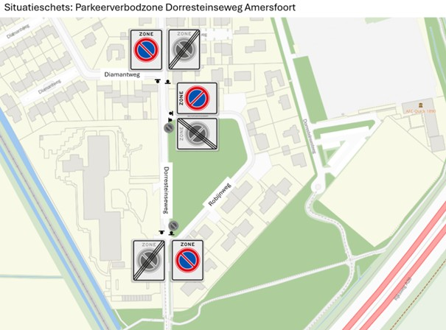
Inwerkingtreding
Dit verkeersbesluit treedt in werking met ingang van de dag, nadat een termijn van acht weken na de dag waarop het besluit is bekend gemaakt, is verstreken. De daadwerkelijke uitvoering van het besluit geldt zodra de situatie als in de situatieschets is ingericht.
Communicatie
Dit verkeersbesluit wordt gepubliceerd in de Gemeenteberichten.
Burgemeester en wethouders van Amersfoort,
Namens dezen,
J.W. Boelhouwers
Afdelingsmanager Stad en Ontwikkeling
Amersfoort, 29 juli 2025
Iedere belanghebbende die door dit besluit rechtstreeks in zijn belang is getroffen, kan ingevolge van het bepaalde in de Algemene Wet Bestuursrecht (Awb) na bekendmaking hiervan binnen zes weken een gemotiveerd bezwaarschrift hiertegen indienen bij het college van burgemeester en wethouders, Postbus 4000, 3800 EA Amersfoort. Het bezwaarschrift moet op grond van artikel 6:5 van de Algemene Wet Bestuursrecht zijn ondertekend en zijn gedateerd en ten minste uw naam en adres vermelden, een omschrijving van dit besluit en de gronden van het bezwaar. Burgemeester en wethouders verzoeken u in het bezwaarschrift een telefoonnummer te vermelden waarop u overdag bereikbaar bent. Informatie hierover vindt u op de site www.amersfoort.nl/bezwaar.

